"Статичное" воплощение безграничных возможностей
Трибридные наушники с 1 динамическим, 1 арматурным и 4 электростатическими драйверами

Электростатические твиттеры Sonion | арматурные СЧ/ВЧ драйверы Knowles | 10мм динамический драйвер с DLC диафрагмой
Выключатель электростатических драйверов | Гармоничный дизайн «звук и форма» | Корпус, созданный по технологии 3D печати
8-жильный кабель из 224 проводников | разъемы MMCX | Сменные штекеры
Запатентованная акустическая конструкция S.Turbo | Тщательно настроенная АЧХ | Сертификация Hi-Res Audio

Электростатические драйверы Sonion
Воспроизведение сверхвысоких частот свыше 20 кГц

Арматурные драйверы Knowles для средних и высоких частот
Проверенные драйверы, создающие насыщенный нюансами звук

10мм динамический драйвер с диафрагмой из DLC (алмазоподобного углерода)
Оживляет звучание вашей музыки

Выключатель электростатических драйверов
Ощутите особое звучание электростатических излучателей

Гармоничный дизайн "Звук и форма"
Нежное звучание, напоминающее красоту растения гингко

Изготовленный методом 3D-печати корпус
Высокоточная DLP-3D печать

Запатентованная акустическая конструкция S.Turbo
Уникальный дизайн, обеспечивающий ровное и естественное звучание

Специально настроенная кривая частотной характеристики
Научно созданный HiFi

8-жильный кабель из 224 проводников
Отборные материалы для отличного звука

Разъемы MMCX
Бесчисленные возможности апгрейда

Сменные штекеры
Широкая совместимость с различными источниками сигнала

Сертификация Hi-Res Audio
Гарантия бескомпромиссного звучания

1.
Прошлый опыт
это пролог к настоящему
Электростатические наушники уже не являются новинкой в мире высококлассного аудио, но FX15 - это первая попытка компании FiiO выпустить подобный продукт. При разработке FX15 команда разработчиков FiiO потратила много времени на изучение того, как лучше использовать электростатические драйверы. Ввиду низкой чувствительности таких динамиков необходимо уделять особое внимание тому, чтобы они не подавлялись другими используемыми динамическими и арматурными излучателями. В противном случае слушатели не смогут в полной мере ощутить их уникальное звучание.
"Смелость быть на высоте" - важная часть корпоративной культуры FiiO. Компания FiiO использует новые технологии или материалы не просто для того, чтобы привлечь к себе внимание новыми трюками, а для того, чтобы полностью изучить новые методики и создать продукты, полностью использующие их потенциал. В некотором смысле, "медлительность позволяет быть быстрее". Разработка FX15 соответствует этому принципу, поскольку команда исследователей FiiO тщательно следила за тем, чтобы динамические, арматруные и электростатические драйверы работали в гармонии, чтобы полностью раскрыть лучшие качества последних, прежде чем выпустить новый продукт.

2.
"Статическое" воплощение безграничных возможностей
Электростатические излучатели Sonion
Электростатические драйверы известны своим превосходным воспроизведением высокочастотных деталей, однако такие драйверы обычно используются в очень дорогих наушниках, недоступных для большинства аудиофилов. В FiiO FX15 используются 4 электростатических драйвера на канал, которые не только обеспечивают великолепное расширение диапазона сверхвысоких частот[1], но и исключительно быстро воспроизводят все мельчайшие детали музыки, давая слушателю возможность ощутить действительно высококлассный звук.
[1] Кривая частотной характеристики электростатического драйвера, используемого в FX15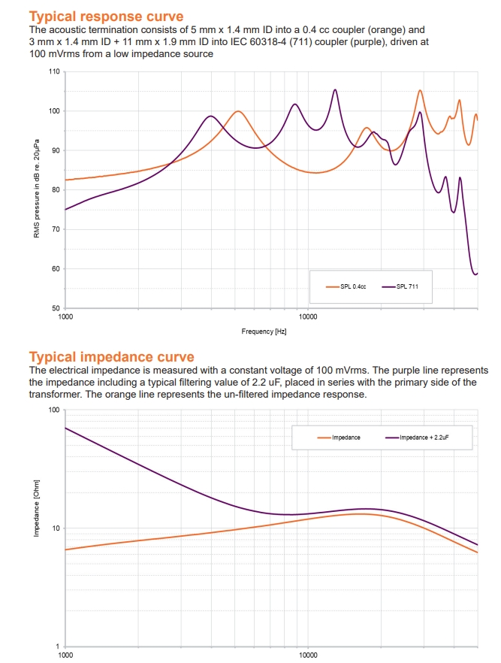
Типовая кривая отклика
Акустическое окончание состоит из 5 мм x 1,4 мм ID в соединитель 0,4 см3 (оранжевый) и 3 мм x 1,4 мм ID + 11 мм x 1,9 мм ID в соединитель IEC 60318-4 (711) (фиолетовый), приводимых в действие при 100 mVrms от источника с низким импедансом
Типовая кривая импеданса
Электрический импеданс измеряется при постоянном напряжении 100 mVrms. Фиолетовая линия представляет собой импеданс с учетом типичного значения фильтрации 2,2 мкФ, установленного последовательно с первичной обмоткой трансформатора. Оранжевая линия представляет собой импедансную характеристику без фильтрации.

3.
Мягкая нежность
Настоящая классика
Драйверы для средних и высоких частот от Knowles
"При разработке FX15 мы стремились к тому, чтобы электростатические драйверы были главной звездой при воспроизведении звука. Чувствительность одного арматурного драйвера составляет 110 дБ. Если мы используем несколько арматурных драйверов, то диапазон частотных характеристик, который охватывают арматурные драйверы, будет еще более заметным и затмит другие драйверы. Другими словами, использование слишком большого количества арматурных излучателей не позволит слушателю по-настоящему ощутить все великолепие электростатических драйверов. Таким образом, мы решили использовать один арматурный драйвер и четыре электростатических драйвера на один канал".
-Аллен
Главный эксперт центра исследований и разработок FiiO Audio

Для воспроизведения средних и нижних высоких частот в FX15 используется хорошо зарекомендовавший себя арматурный драйвер Knowles ED-29689, что обеспечивает ровное, сочное и в то же время детальное звучание. Кроме того, команда разработчиков снизила чувствительность этого драйвера за счет конструкции корпуса и других методов. Благодаря этому арматурные и электростатические драйверы отрабатывают свои частотные диапазоны без помех друг для друга, что обеспечивает гармоничное взаимодействие двух драйверов и плавную общую кривую частотной характеристики.
4.
Жесткий и в то же время гибкий
Придает музыке душу
10-мм динамический драйвер DLC
FX15 оснащены 10-мм динамическим драйвером с диафрагмой из DLC (алмазоподобного углерода), выбранного за его высокую жесткость, высокий коэффициент демпфирования и другие положительные качества, что позволяет наушникам выдавать мощный, полный звук, который одновременно отличается высокой детализацией и приятен на слух. Для достижения гармонии между динамическим, арматурным и электростатическим драйверами команда разработчиков специально переработала структуру динамического драйвера, что позволило добиться целостного звучания от низких до сверхвысоких частот на кривой частотной характеристики FX15.
5.
Свобода от предубеждений
Мгновенный выбор режима
Включение/выключение электростатических драйверов
Мы добавили переключатель, который специально включает и выключает электростатические драйверы, позволяя слушателю мгновенно выбирать между наличием и отсутствием драйверов. Вы можете легко и мгновенно ощутить влияние электростатических драйверов на музыку.
- On: Электростатический драйвер включен
- : Электростатический драйвер выключен

7.
Нежное звучание
Напоминает красоту гингко
Гармоничная дизайн "звук и форма"
FX15 - это наушники с высоким разрешением, способные воспроизводить звуковые частоты выше 20 кГц. Для наглядного представления своих возможностей FX15 имеют дизайн, воплощающий идею гармоничного сочетания "звука и формы". Золотые листья гингко, изображенные на крышке корпуса FX15, служат визуальным напоминанием о блестящем и ярком звучании, которое в полной мере позволяет слушателю открыть для себя истории, заложенные в музыке.

8.
Лидер отрасли HeyGears
Кастомизированный корпус, изготовленный с помощью 3D печати
Компания FiiO в сотрудничестве с HeyGears создала корпус, отличающийся превосходным комфортом и долговечностью, что позволяет слушателю в полной мере наслаждаться работой электростатических наушников с высоким разрешением. Корпус FX15 изготовлен с использованием передового метода DLP-3D печати с точностью печати до 0,0375 мм, что обеспечивает точное формование каждого корпуса FX15 и гарантирует стабильное звучание каждого устройства. Кроме того, корпус FX15 изготовлен из фоточувствительной смолы, обладающей высокой ударопрочностью и обеспечивающей надежную защиту электростатического и арматурного драйверов.
8.1
Эргономичная треугольная конструкция
Компания FiiO обращает внимание не только на форму и материалы, из которых изготовлены наушники, но и на то, насколько они удобны в использовании. В ходе многократных измерений и тестов на ношение инженеры FiiO оптимизировали форму FX15, которая представляет собой треугольник, не только удобный при ношении, но и надежно удерживающийся в ухе слушателя - для идеального баланса комфорта и стабильности.
8.2
Акустическое оформление S.Turbo

Трибридные наушники FX15 имеют запатентованную акустическую конструкцию S.Turbo[2], предназначенную для более глубокого воспроизведения низких частот. В основе конструкции S.Turbo лежит удлиненная низкочастотная звуковая трубка, которая эффективно фильтрует высокие частоты, создаваемые динамическим драйвером, благодаря чему звучание низкочастотного динамического драйвера и среднечастотного арматурного драйвера плавно соединяются и не мешают друг другу, обеспечивая оптимальное качество звука.

[2] Патент: ZL2018211416279

9.
Отличный кабель для отличного звука
8-жильный кабель из 224 проводников
В комплект поставки FX15 входит кабель из серебра высокой степени очистки, состоящий из 224 проводников, разделенных на 8 жил по 28 проводников в каждой. Каждая жила имеет независимую изоляцию, а сам кабель имеет плетение Litz. Внешняя оболочка выполнена из экологически чистого ТПУ, что не только позволяет кабелю выглядеть более ярким и прозрачным, но и лучше защищает его от пожелтения и затвердевания.
*Кабель идентичен LC-RD Pro 2022

Встроенные сменные аудиоштекеры с поворотным замком
Аудиоштекеры 3,5/4,4 мм и усовершенствованные коннекторы MMCX

Усовершенствованные разъемы MMCX
Надежные усовершенствованные разъемы MMCX, обеспечивающие большую стабильность соединения
*Сменный аудиоштекер официально лицензирован на основании патента компании FABRILOUS

10.
Исключительное звучание
Тщательно продуманная конструкция
Специально настроенная Hi-end кривая частотной характеристики

11.
Сертификация Hi-Res Audio
FX15 сертифицированы по стандарту Hi-Res Audio, установленному Japan Audio Society (JAS) и Consumer Electronics Association (CEA). Это свидетельствует о способности FH11 точно воспроизводить звук в том виде, в котором он должен был быть услышан.

Характеристики
Тип наушников: Динамические+ арматурные+ электростатические трибридные наушники
Способ ношения: Вставные наушники
Драйверы:
Арматурный драйвер Knowles*1
10-мм динамический драйвер DLC*1
Электростатический драйвер Sonion*4 (один блок содержит 4 драйвера)
Диапазон частот: 20Гц-40кГц
Импеданс: 24Ω@1кГц
Чувствительность: 103дБ/мВт@1кГц
Кабель: 8 жил из 224 проводников, серебро высокой очистки
Длина кабеля: 1.2м
Вес одного наушника: 6г (без кабеля)
Коннекторы наушников: усовершенствованные разъемы MMCX
Штекеры: сменные штекеры с поворотным фиксатором

Набор акссесуаров
Пенные насадки*2 пары (M), басовые насадки*3 пары (S/M/L), сбалансированные насадки*3 пары (S/M/L) (M предустановлен),
Вокальные насадки*3 пары (S/M/L), Насадки SpinFit*3 пары (S/M/L), Насадки с двойным фланцем*2 пары (M), Насадки HS18*3 пары (S/M/L),
Кейс для переноски HB5*1, Кисточка для чистки*1, Инструмент для быстрого снятия MMCX*1, Магнитный зажим*1,
Серебряный кабель со сменными штекерами*1, Сменные штекеры 3,5/4,4 мм *1 (4,4 мм предварительно установлен), Руководство*1

